МІНІСТЕРСТВО ОСВІТИ І НАУКИ
НАЦІОНАЛЬНИЙ УНІВЕРСИТЕТ «ЛЬВІВСЬКА ПОЛІТЕХНІКА»
Кафедра систем штучного інтелекту



Лабораторна робота №1
З курсу “Людино-машинна взаємодія”

Виконав:
ст.гр. КН-310
Бікєєв Андрій

Львів – 2020
Конструктивні елементи
користувацьких інтерфейсів. Метриики

МЕТА ВИКОНАННЯ ЛАБОРАТОРНОЇ РОБ ОТИ
Метою роботи є ознайомлення з варіантними наборами конструктивних елементів користувацьких інтерфейсів програмного забезпечення та набуття студентами практичних навичок вибору елементів за функціональними характеристиками для прототипування інтерфейсів для різних програмних платформ.
У результаті виконання лабораторної роботи студенти повинні:
• знат и класифікацію типових елементів користувацьких інтерфейсів, їхні властивості, параметри, варіанти застосування;
• вміти правильно задавати значення властивостей елементів для різних типів програмних середовищ, платформ; правильно вибирати керуючі події елементів.

Моїм особистим завданням було дослідити роботу сайту draftium.com
draftium.com це сайт для швидкого та зручного створювання шаблонів для веб сторінок
1. Скріншоти
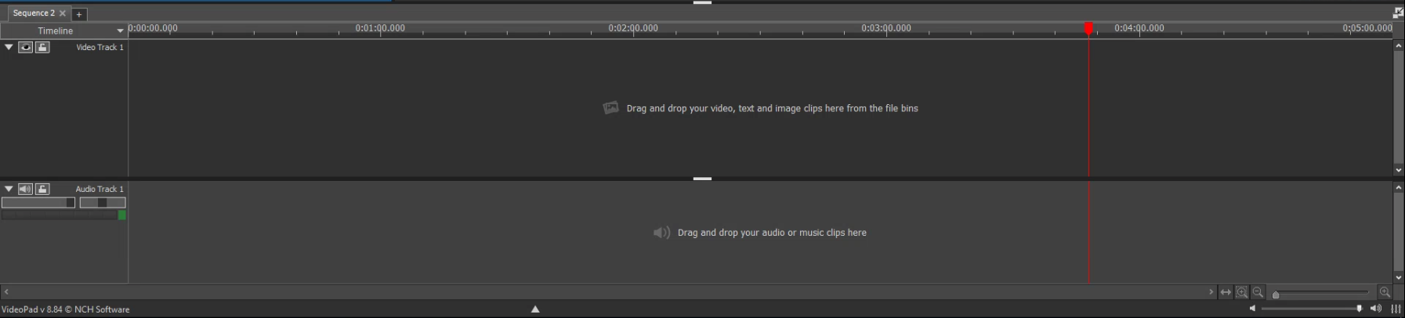
2020_KN310_Bikieiev_lab1_image001
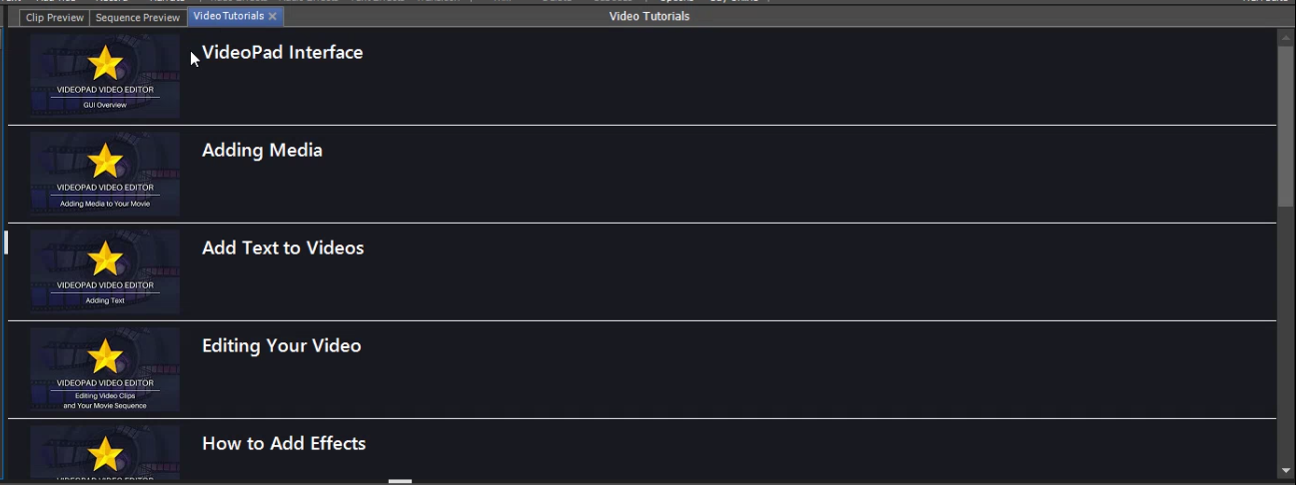
2020_KN310_Bikieiev_lab1_image002
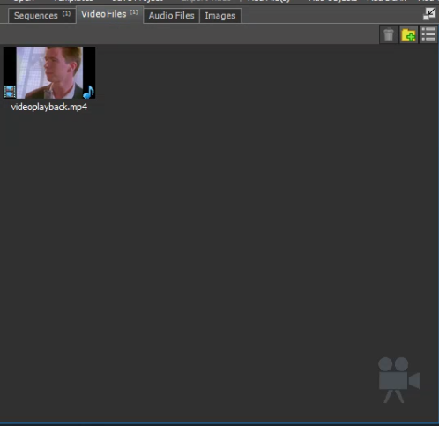
2020_KN310_Bikieiev_lab1_image003
2020_KN310_Bikieiev_lab1_image004
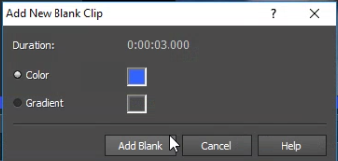

2020_KN310_Bikieiev_lab1_image005
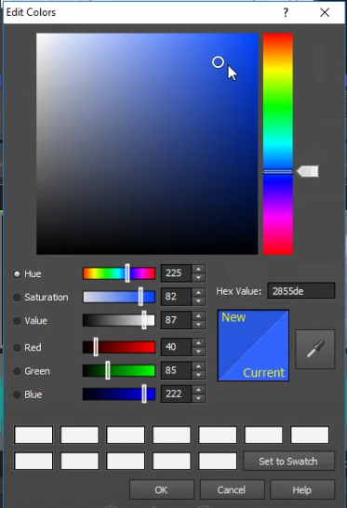

2020_KN310_Bikieiev_lab1_image006
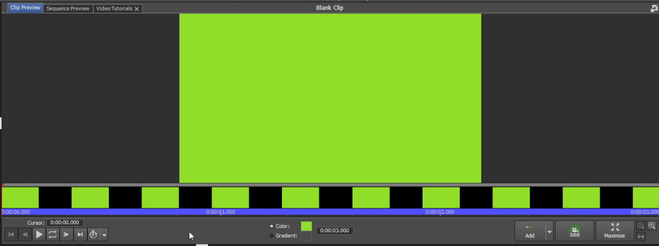
2020_KN310_Bikieiev_lab1_image007
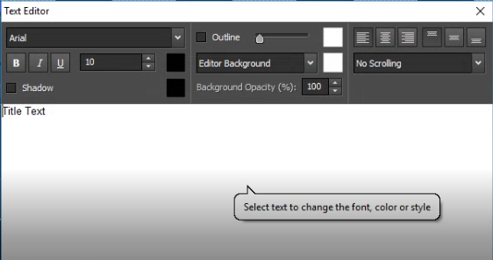
2020_KN310_Bikieiev_lab1_image008
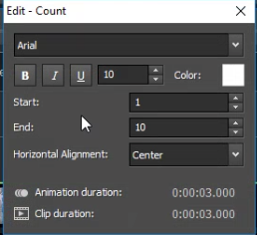
2020_KN310_Bikieiev_lab1_image009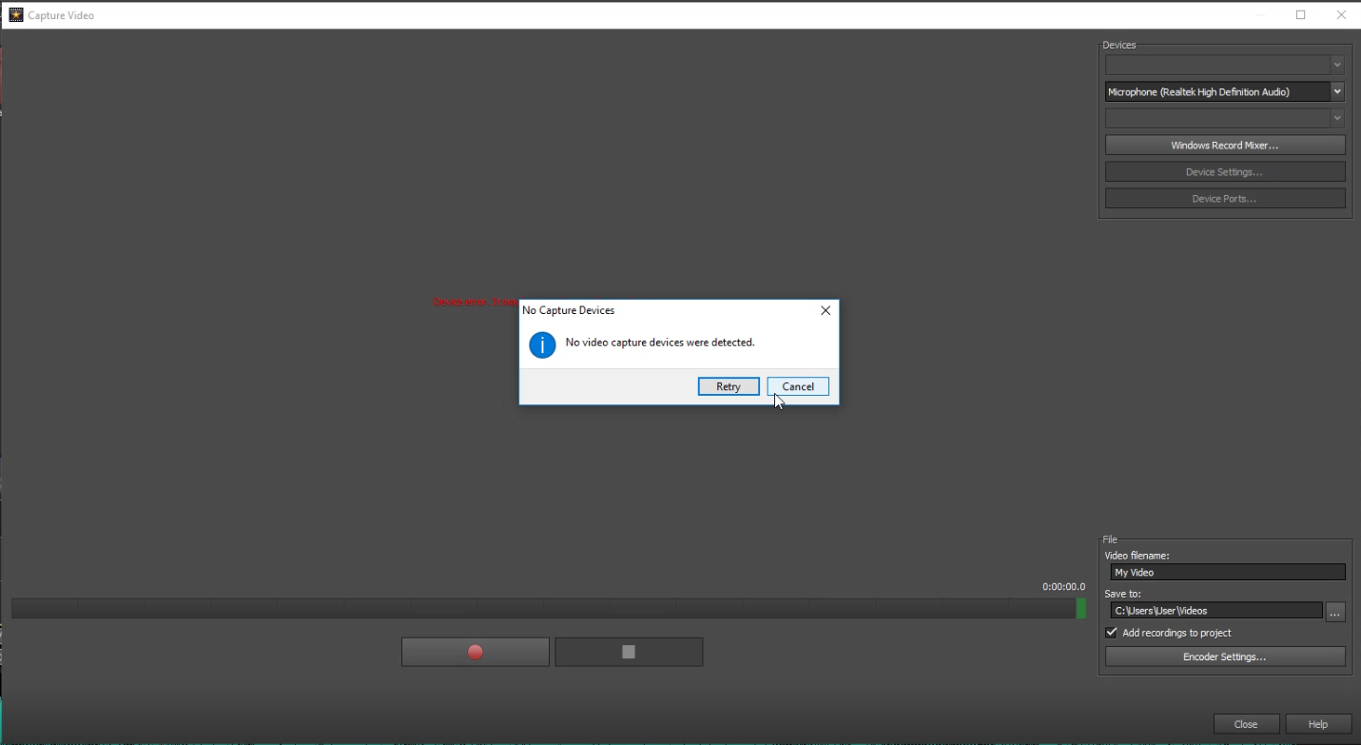2020_KN310_Bikieiev_lab1_image010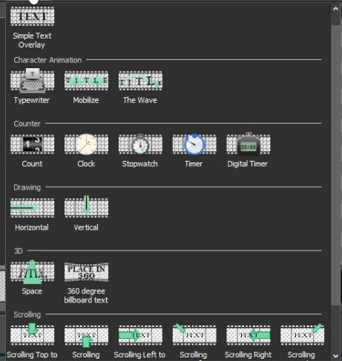2020_KN310_Bikieiev_lab1_image011
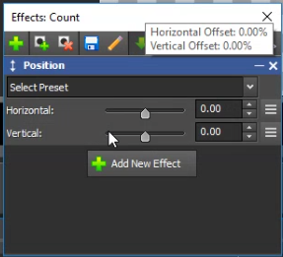
2020_KN310_Bikieiev_lab1_image012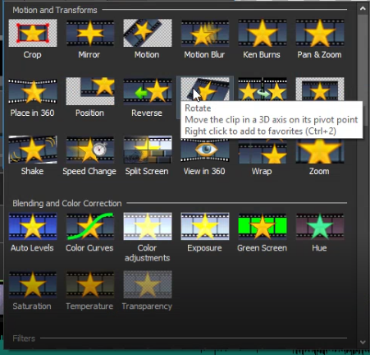
2020_KN310_Bikieiev_lab1_image013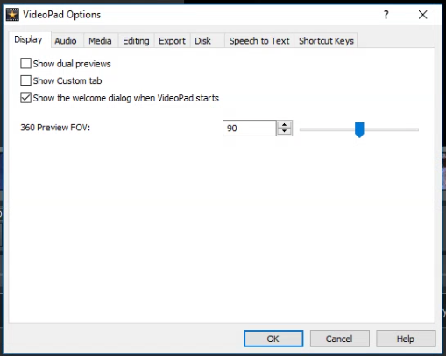
2020_KN310_Bikieiev_lab1_image014
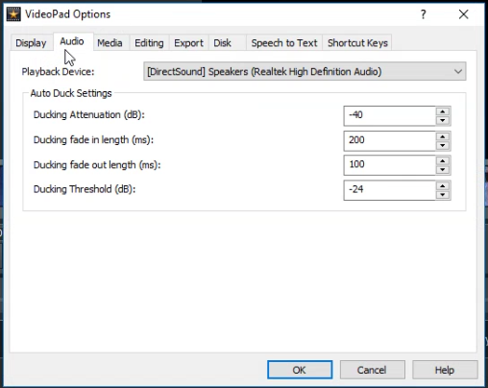
2020_KN310_Bikieiev_lab1_image015
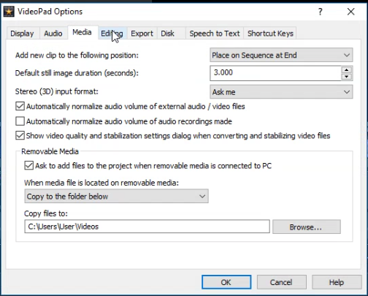
2020_KN310_Bikieiev_lab1_image016
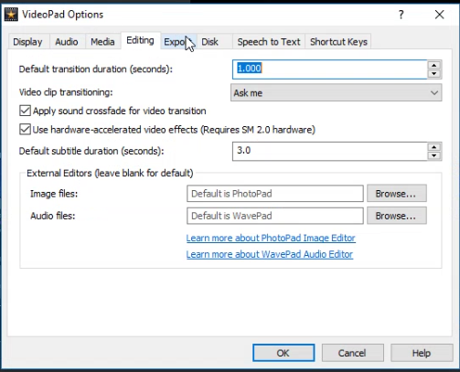
2020_KN310_Bikieiev_lab1_image017
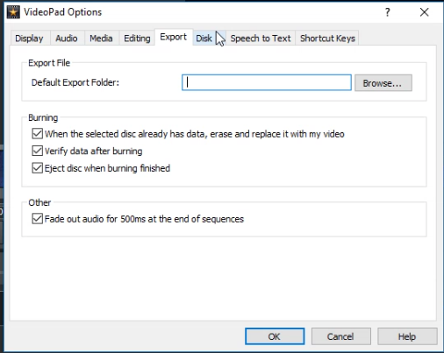
2020_KN310_Bikieiev_lab1_image018
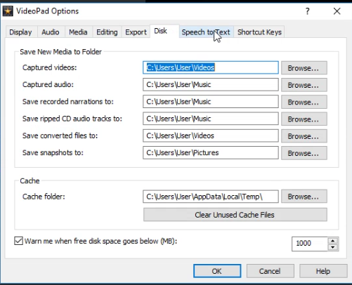
2020_KN310_Bikieiev_lab1_image019
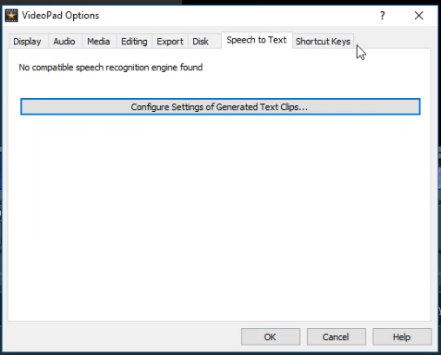
2020_KN310_Bikieiev_lab1_image020
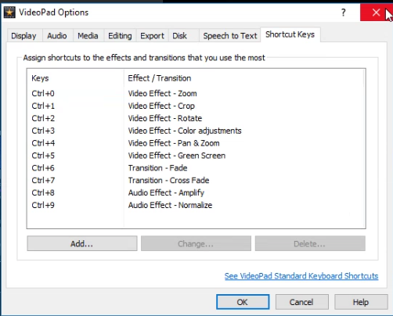
2020_KN310_Bikieiev_lab1_image021
2020_KN310_Bikieiev_lab1_image022
2020_KN310_Bikieiev_lab1_image023
2020_KN310_Bikieiev_lab1_image024
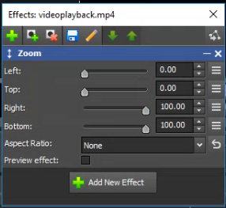
2020_KN310_Bikieiev_lab1_image025
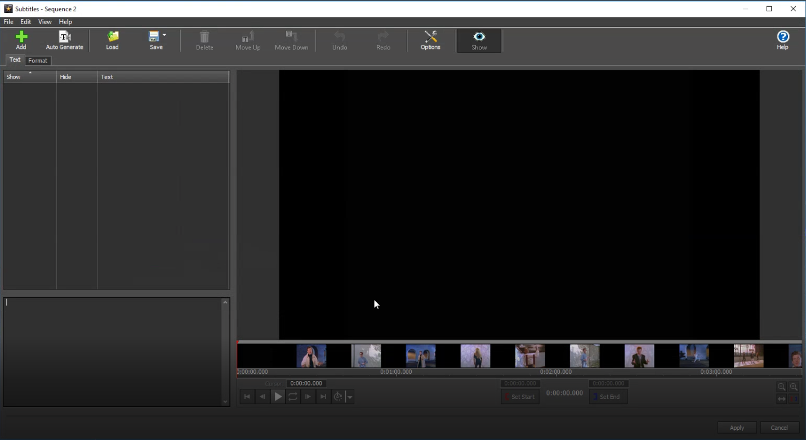
2020_KN310_Bikieiev_lab1_image026
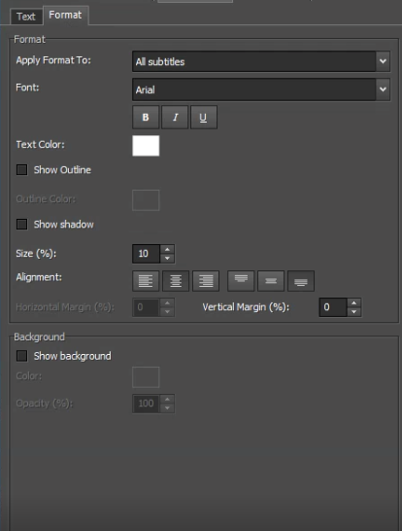
2020_KN310_Bikieiev_lab1_image027
2020_KN310_Bikieiev_lab1_image028
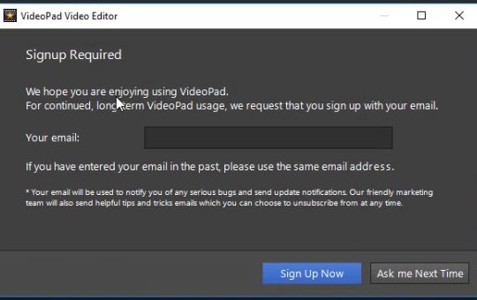
2020_KN310_Bikieiev_lab1_image029
2020_KN310_Bikieiev_lab1_image030

2. Табличка
 | Елемент інтерфейсу |  | Загальна кількість, k |  | Загальне процентне співвідношення |  |  | Screen 001 | Screen 002 |  | Screen 003 |  | Screen 004 |  | Screen 005 | Screen 006 |  | Screen 007 |  | Screen 008 |  | Screen 009 | Screen 010 |  | Screen 011 |  | Screen 012 |  | Screen 013 | Screen 014 |  | Screen 015
 | Button |  | 50 |  | 5,47645126 |  |  |  |  |  |  |  |  |  | 3 |  |  |  |  |  |  |  |  |  | 8 |  |  |  |  | 3 |  | 3
 | Icon Button |  | 287 |  | 31,43483023 |  |  | 11 | 15 |  | 4 |  | 26 |  |  |  |  | 13 |  | 9 |  | 9 | 3 |  |  |  | 19 |  | 29
 | Split Button |  | 0 |  | 0
 | Cycle button |  | 19 |  | 2,081051479 |  |  |  |  |  |  |  |  |  |  |  |  |  |  |  |  | 1 | 2 |  |  |  |  |  |  | 1 |  | 4
 | Checkbox |  | 22 |  | 2,409638554 |  |  |  |  |  |  |  |  |  |  |  |  |  |  |  |  | 2 |  |  |  |  |  |  |  | 3
 | Radio button |  | 4 |  | 0,4381161008 |  |  |  |  |  |  |  |  |  | 2 |  |  | 2
 | Spinner (StepperInput) |  | 0 |  | 0
 | Switcher (Toggles) |  | 0 |  | 0
 | Frame, |  | 0 |  | 0
 | Fieldset, |  | 0 |  | 0
 | Group Box |  | 0 |  | 0
 | Panel |  | 5 |  | 0,547645126 |  |  | 5
 | Text Edit |  | 7 |  | 0,7667031763 |  |  | 2 |  |  |  |  |  |  | 2 |  |  |  |  | 1 |  |  |  |  | 1
 | Icon |  | 20 |  | 2,190580504 |  |  | 4 |  |  | 1 |  |  |  | 2 |  |  | 2 |  |  |  | 3 | 3
 | Label |  | 158 |  | 17,30558598 |  |  |  | 1 |  |  |  |  |  |  |  |  | 5 |  |  |  |  | 8 |  | 2 |  | 23 |  | 34 | 2 |  | 5
 | Hyperlink |  | 18 |  | 1,971522453 |  |  |  | 15
 | Tooltip (Hint) |  | 81 |  | 8,871851041 |  |  | 6 | 5 |  | 2 |  | 5 |  | 1 |  |  |  |  |  |  |  |  |  |  |  | 23 |  | 34
 | Slider |  | 11 |  | 1,204819277 |  |  | 2 |  |  |  |  |  |  |  |  |  | 1 |  |  |  | 1 |  |  | 1 |  |  |  |  | 1
 | Status bar |  | 0 |  | 0
 | Progress bar |  | 0 |  | 0
 | Progress Indicator |  | 2 |  | 0,2190580504 |  |  |  |  |  |  |  |  |  |  |  |  |  |  |  |  | 2
 | Splitter |  | 35 |  | 3,833515882 |  |  | 2 | 6 |  |  |  |  |  | 1 |  |  | 3 |  |  |  |  |  |  |  |  | 5 |  | 5 |  |  | 1
 | Scrollbar |  | 5 |  | 0,547645126 |  |  |  | 3 |  |  |  |  |  |  |  |  |  |  |  |  |  |  |  |  |  | 1
 | Zoomer |  | 1 |  | 0,1095290252 |  |  | 1
 | Tabs (Pages) |  | 108 |  | 11,82913472 |  |  | 1 | 3 |  | 4 |  | 7 |  |  |  |  | 3 |  |  |  |  |  |  |  |  |  |  |  | 8 |  | 8
 | Text Box (Memo, RichText) |  | 0 |  | 0
 | List box |  | 0 |  | 0
 | Drop-down list |  | 21 |  | 2,300109529 |  |  |  |  |  |  |  | 1 |  |  |  |  | 1 |  |  |  |  | 2 |  | 3 |  |  |  |  |  |  | 1
 | Combo box |  | 0 |  | 0
 | Reyting (Stars) |  | 0 |  | 0
 | Tag Cloud |  | 0 |  | 0
 | Tree view |  | 0 |  | 0
 | Grid view |  | 0 |  | 0
 | Menu |  | 1 |  | 0,1095290252 |  |  |  |  |  |  |  | 1
 | Hierarchical Menus |  | 14 |  | 1,533406353 |  |  |  |  |  |  |  | 3
 | Context menu |  | 7 |  | 0,7667031763 |  |  |  |  |  |  |  | 2
 | Pie menu (circle menu) |  | 0 |  | 0
 | Menu bar |  | 0 |  | 0
 | Menu extra (Dock) |  | 0 |  | 0
 | Toolbar |  | 0 |  | 0
 | Ribbon |  | 0 |  | 0
 | Accordion |  | 3 |  | 0,3285870756 |  |  | 2
 | Window |  | 14 |  | 1,533406353 |  |  |  |  |  |  |  |  |  | 1 | 1 |  |  |  | 1 |  | 1 | 1 |  | 1 |  | 1 |  |  | 1
 | Modal window |  | 0 |  | 0
 | Pop-up window |  | 1 |  | 0,1095290252 |  |  |  |  |  |  |  |  |  |  |  |  |  |  |  |  |  |  |  | 1
 | Dialog box |  | 0 |  | 0
 | Alert box |  | 0 |  | 0
 | Carousels |  | 0 |  | 0
 | Coverflow Carousel |  | 0 |  | 0
 | Balloon help |  | 1 |  | 0,1095290252 |  |  |  |  |  |  |  |  |  | 1
 | Infobar |  | 0 |  | 0
 | Address bar |  | 0 |  | 0
 | PathViewer (Breadcrumb) |  | 12 |  | 1,314348302 |  |  |  |  |  |  |  |  |  |  |  |  |  |  |  |  |  |  |  | 1
 | List Nav Bar |  | 0 |  | 0
 | Pagination |  | 0 |  | 0
 | Pointer (Cursor) |  | 5 |  | 0,547645126 |  |  |  | 1 |  |  |  |  |  |  |  |  | 1
 | ColorPicker |  | 1 |  | 0,1095290252 |  |  |  |  |  |  |  |  |  |  | 1
 | Disclosure widget |  | 0 |  | 0
 | Palette window (Utility window) |  | 0 |  | 0
 | Inspector window |  | 0 |  | 0
 | Toast (Notifier) |  | 0 |  | 0
 | ВСЬОГО: |  | 913 |  | 100 |  |  | 36 | 49 |  | 11 |  | 45 |  | 13 | 2 |  | 31 |  | 11 |  | 19 | 19 |  | 18 |  | 72 |  | 102 | 19 |  | 22
Screen 016 |  | Screen 017 |  | Screen 018 |  | Screen 019 | Screen 020 |  |  | Screen 021 |  | Screen 022 |  | Screen 023 |  |  | Screen 024 |  | Screen 025 |  | Screen 026 |  |  | Screen 027 |  | Screen 028 |  | Screen 029 |  |  | Screen 030
3 |  | 3 |  | 3 |  | 12 | 4 |  |  | 6 |  |  |  |  |  |  |  |  |  |  |  |  |  |  |  |  |  | 2
 |  |  |  |  |  |  |  |  |  |  |  | 21 |  | 20 |  |  | 18 |  | 16 |  | 25 |  |  | 9 |  | 22 |  |  |  |  | 18
1 |  | 1 |  |  |  | 1 |  |  |  |  |  |  |  |  |  |  |  |  | 4 |  |  |  |  | 4
4 |  | 4 |  | 4 |  | 1 |  |  |  |  |  |  |  |  |  |  |  |  | 1 |  |  |  |  | 3
 |  |  |  |  |  |  |  |  |  |  |  |  |  |  |  |  |  |  |  |  |  |  |  |  |  |  |  | 1
 |  |  |  |  |  |  |  |  |  |  |  |  |  |  |  |  |  |  |  |  | 2 |  |  | 3
7 |  | 6 |  | 4 |  | 9 | 1 |  |  | 23 |  |  |  |  |  |  |  |  | 7 |  | 4 |  |  | 12 |  |  |  | 5
 |  | 2 |  |  |  |  |  |  |  | 1
 |  |  |  |  |  |  |  |  |  |  |  |  |  |  |  |  |  |  |  |  | 5
 |  |  |  |  |  |  |  |  |  |  |  |  |  |  |  |  |  |  | 4 |  | 1
1 |  | 1 |  | 1 |  | 1 |  |  |  |  |  |  |  |  |  |  |  |  |  |  | 6 |  |  | 2
 |  |  |  |  |  |  |  |  |  |  |  |  |  |  |  |  |  |  |  |  | 1
8 |  | 8 |  | 8 |  | 8 | 8 |  |  |  |  | 6 |  | 6 |  |  | 6 |  |  |  | 2 |  |  | 2 |  | 6 |  |  |  |  | 6
3 |  | 2 |  |  |  |  |  |  |  |  |  | 1 |  | 1 |  |  | 1 |  | 1 |  |  |  |  | 2 |  | 1 |  |  |  |  | 1
 |  |  |  |  |  |  |  |  |  |  |  | 2 |  | 3 |  |  | 2 |  |  |  |  |  |  |  |  | 3 |  |  |  |  | 1
 |  |  |  |  |  |  |  |  |  |  |  | 1 |  | 1 |  |  | 1 |  |  |  |  |  |  |  |  | 1 |  |  |  |  | 1
 |  |  |  |  |  |  |  |  |  |  |  |  |  |  |  |  |  |  | 1
 |  | 1 |  | 1 |  | 1 | 1 |  |  | 1 |  |  |  |  |  |  |  |  |  |  |  |  |  |  |  |  |  | 1
1 |  | 2 |  | 1 |  | 7
 |  | 1 |  | 1 |  | 1
28 |  | 31 |  | 23 |  | 41 | 14 |  |  | 31 |  | 31 |  | 31 |  |  | 28 |  | 34 |  | 46 |  |  | 37 |  | 33 |  | 9 |  |  | 27

3. Графік
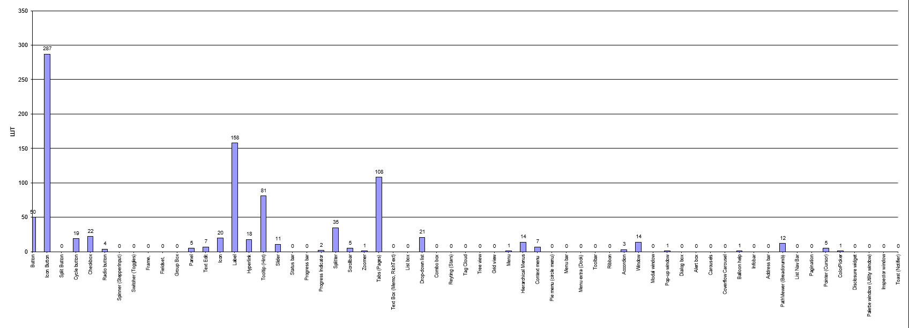

Висновок: Вийшло так, що найбільше елементів Icon Button та Label. Це дволі очікуваний результат, адже піктограмми на кнопках дозволяють швидко і інтуітивно зрозуміти їх призначення.
Додаток досить інтуїтивний, зроблений «плоско» і мінімалістично, але відлякує складністю. Кількість елементів інтерфейсу на екрані вражає, адже екран майже завжди розбитий на декілька панелей, і ти бачиш функціонал і елементи кожної, навіть коли їх не використовуєш. Розміщення цих панелей не можливо змінювати(або зовсім прибирати з екрану) користувачем, як наприклад в Unity, що лише погіршує ситуацію. Кількість можливих опцій і кнопок в кожному окремому вікні також досить велика, що може бути добрим для професіонального користування, коли експерт, або long-term користувач вже добре розуміє і знає інтерфейс, але погано для казуального використання, адже звикнути-дізнатися і навчитися займе багатсько часу, і потенціальний користувач може надати перевагу більш стрімлайнд експірієнсу.
Виконуючи цю лабораторну роботу я ознайомився з варіантними наборами конструктивних елементів користувацьких інтерфейсів програмного забезпечення та набув практичних навичок вибору елементів за функціональними характеристиками для прототипування інтерфейсів для різних програмних платформ.

